Jídelníček 18.9. – 22.9.2023
Pondělí:
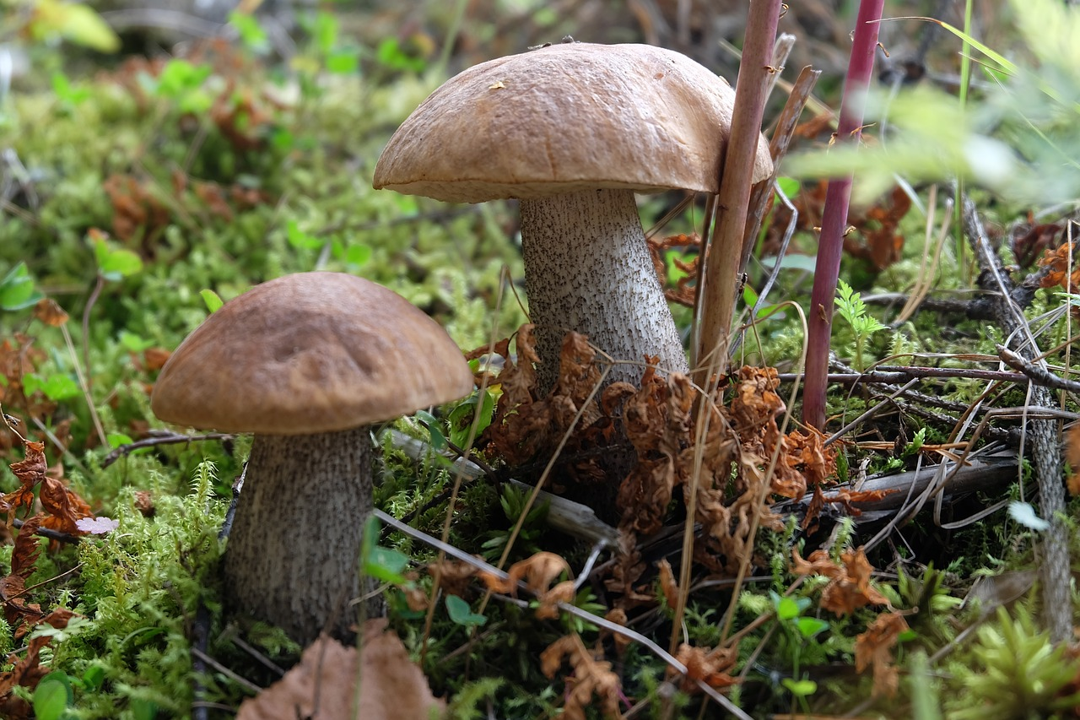
Svačinka: Pomazánka tvarohová, rohlík, zelenina, mléko, čaj, ovoce A: 1acd, 7, 10 Oběd: Polévka luštěninová A: 1a, 9 Rybí filé na bylinkách, brambory maštěné, míchaný salát A: 1a, 4, 7 Svačinka: Jogurt s piškotem, čaj A: 1ac, 3, 7
Úterý:
Svačinka: Pomazánka ředkvičková, žitný chléb, zelenina, mléko, čaj, ovoce A: 1abc, 7 Oběd: Polévka s nudlemi a zeleninou A: 1a,3, 9 Králík na smetaně, karlovarský knedlík s kuskusem, citronáda A: 1a, 7, 9 Svačinka: Rohlík s ovocnou pomazánkou, čaj A: 1ac, 7
Středa:
Svačinka: Špaldová kaše se skořicí, mléko, čaj, ovoce A: 1ae, 7 Oběd: Polévka vločková A: 1ad, 9 Vepřová kýta pečená, dušená mrkev, brambory, sirup A: 1a, 7 Svačinka: Sójový rohlík s čerstvým sýrem, zelenina, čaj A: 1ac, 6, 7
Čtvrtek:
Svačinka: Pomazánka z červené řepy, žitný chléb, zelenina, mléko, čaj, ovoce A: 1abc, 7 Oběd: Polévka z kysaného zelí A: 1a, 7 Kuřecí salát po zahradnicku, rýže, okurkový salát A: 1a, 7, 9 Svačinka: Plátkový sýr, máslo, chléb, čaj A: 1ac, 6, 7
Pátek:
Svačinka: Pomazánka z tuňáka, lámankový chléb, zelenina, bílá káva, čaj, ovoce A:1abc, 4, 6, 7, 10 Oběd: Polévka italská cizrnová A: 1a, 7 Zapékané těstoviny s květákem, zeleninová přízdoba, A: 1a, 3, 7 Svačinka: Lámankový chléb s máslem, zelenina, čaj A: 1a, 7
Pokrmy jsou určeny k přímé spotřebě bez skladování Uvedené jídla mohou obsahovat alergeny. Legenda k alergenům: 1. Obiloviny obsahující lepek; 2. Korýši; 3. Vejce; 4. ryby; 5. Podzemnice olejná; 6. Sójové boby (sója); 7. Mléko; 8. Skořápkové plody; 9. Celer; 10. Hořčice, 11. Sezamová semena (sezam); 12. Oxid siřičitý a siřičitany; 13. Vlčí bob (lupina); 14. Měkkýši.

Kuchařka: Hana Kašpárková Ved. stravování: Jana Kalivodová

